1.确定参数：根据设计功率及主动链轮转速查询得到链号，进而直接得出对应的链条节距。
2.根据公式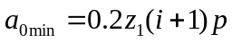（当＜4）或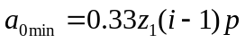（当≥4）得到最小中心距，进而确定

